DM產出的資料 : 可以讓USER直接下SQL撈取，也可以透過BO報表查詢，也有拋送給其它系統(在附檔簡報中有寫)。

下圖是DataSage入檔的畫面

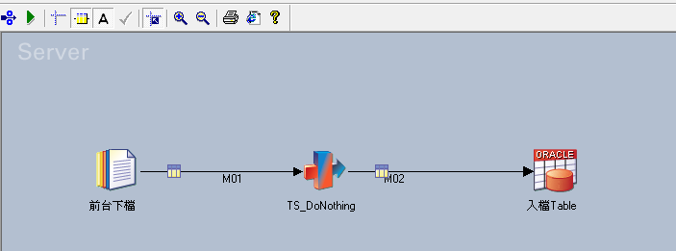

下圖是BO報表的畫面

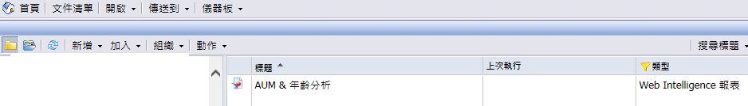

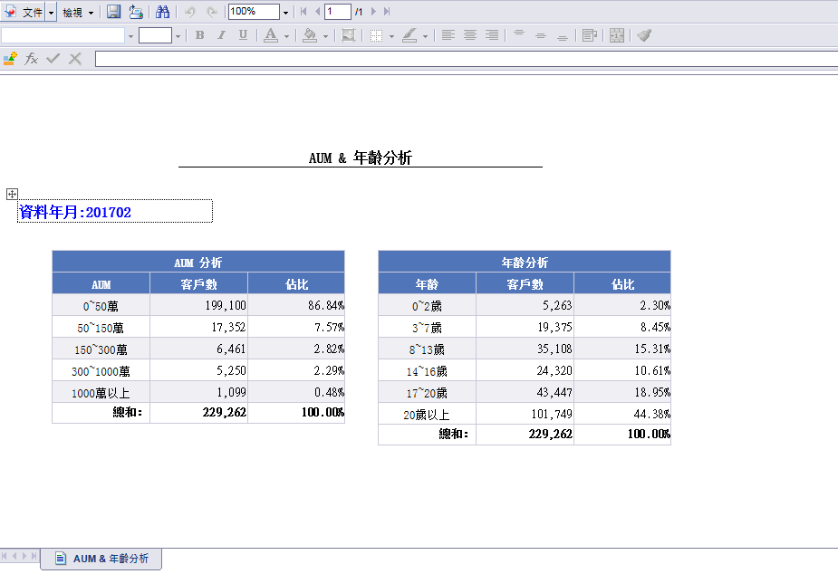

**From:** 李應承   
**Sent:** Wednesday, September 06, 2017 11:35 AM  
**To:** 郭佳惠  
**Subject:** 幫幫忙~

大概很簡述的給我財管 datamart 的需求與應用，使用的產品工具跟效益

如果可以在擷取幾張data stage 與 data mart (BO) 報表畫面就好

如果有很簡單的架構圖也可以。我印象你們的架構是

來源檔案 -> data stage -> data mart -> BO 呈現報表 (End User)

End User 可以在 BO 上面動態調整條件，呈現出立即性的報表，這樣嘛？

你們也好像也會在從 data mart 在產生出其他報表給其他系統使用吧，如 unica，理專系統等等

謝謝